КУКАНОВ АНТОН СЕРГЕЕВИЧ командир расчета (орудия) гаубичного артиллерийского взвода гаубичной артиллерийской батареи артиллерийского дивизиона войсковой части 12676 с. Перевальное, сержант.
Родился 21 мая 1994 года.
Погиб 22 сентября во время исполнения служебного долга в ходе СВО на Херсонском направлении. В результате острой массивной кровопотери открытая рана головы.

С первого дня спецоперации, вместе с товарищами из 126-й отдельной гвардейской Горловской, дважды Краснознамённой, ордена Суворова бригады, стойко и мужественно выполнял боевые задачи.
На момент гибели Антону было 28 лет.

Во имя нашей жизни он рисковал своей без страха и сомнений. Представлен к ордену мужества (посмертно)...
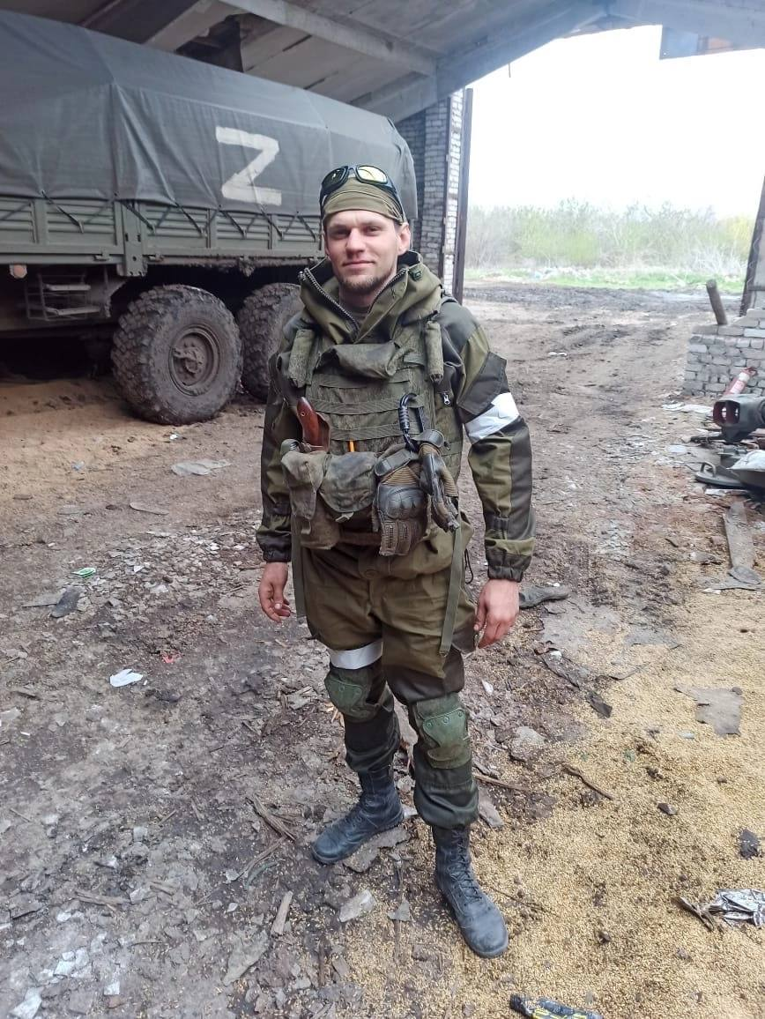
В День народного единства на Аллее Славы Героям Советского Союза посёлка Красногвардейское состоялась церемония открытия памятного знака в честь жителей района, погибших при исполнении воинского долга в ходе специальной военной операции.
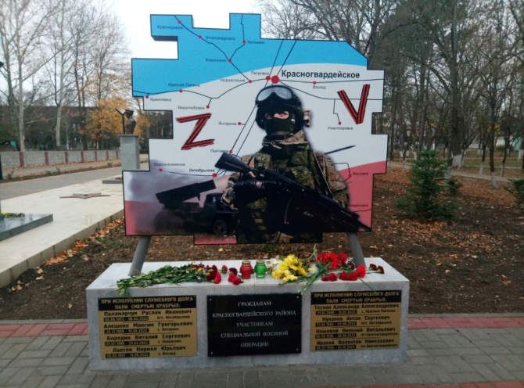
В память о павших крымчанах собравшиеся возложили цветы к мемориалу, высадили саженцы пихты, а также заложили капсулу с посланием потомкам.
Ссылка https://crimea-news.com/politics/2022/11/04/986732.html

Составил библиограф: Дьякова, О.
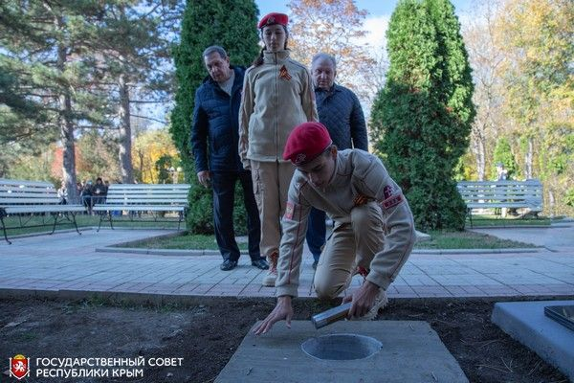

Адрес:
297000
п. Красногвардейское,
ул. Энгельса, 21
e-mail: biblioteka.77mail.ru
сайт:
http://кцбс.рф/
ВК:
https://vk.com/kr_lib
телефон: 2 – 48 – 11
МБУК «ЦБС»
Красногвардейского района РК

Серия «Их имена
в наших сердцах»
«В памяти живы герои Z» Памятка 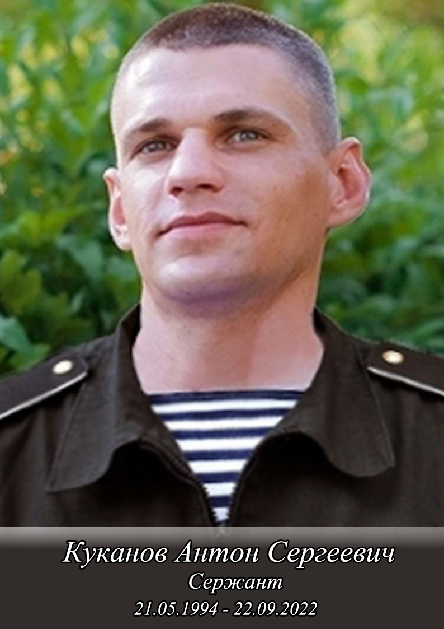
Участник Специальной Военной операции

